31.03.2021
Witam Was. Tematem dzisiejszych zajęć są „Pisanki wielkanocne”. Zapraszam do zabawy!!!
Zadanie 1
Zaczynamy od ruchu. Powtarzaj za rodzicem i wykonuj ćwiczenia zgodnie z treścią rymowanki.
Ręce w przód,
Ręce w górę,
I podskokiem aż pod chmurę.
Ręce w dół,
Ręce w bok,
Nogi wykonują skok. (Podskok obunóż w miejscu)
Wszyscy ćwiczą bez wyjątku, (Marsz w miejscu)
Zaczynamy od początku.

A może zapamiętałeś rymowankę? Spróbuj powtórzyć!
Zadanie 2
Zapraszamy teraz do zabaw badawczych z jajkiem.

• zbadajmy zachowanie w wodzie jajka surowego i jajka ugotowanego. Wkładaj je kolejno do przezroczystego naczynia z wodą. Obserwuj ich zachowanie

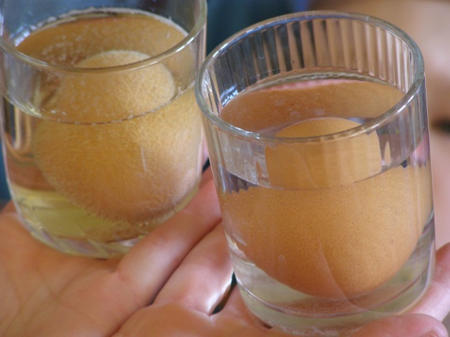
- do wody w przezroczystym naczyniu wkładaj surowe jajko i dosypuj stopniowo sól (około 10-12 łyżek soli). Obserwuj, co dzieje się z jajkiem.

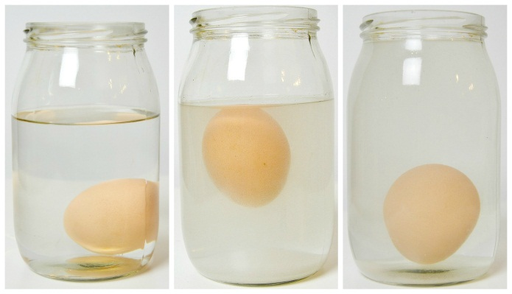
• Zęby, podobnie jak skorupki jajek zawierają wapń. Aby sprawdzić jaki osad pozostaje na zębach po wypiciu zbyt dużej ilości coli, herbaty czy kawy, w podanych płynach zanurz, surowe jajka. Po 24 godzinach sprawdź co się stanie ze skorupką jajek.
Zadanie 3
Zadanie matematyczne Przeliczanie z Zajączkiem Wielkanocnym
Potrzebne będą maskotka lub obrazek Zajączka, liczmany; pomponiki lub małe klocki. Dodatkowo szczypce, które pomogą w ćwiczeniu chwytu pęsetowego. Informujemy dzieci, że Zajączek ma problemy z liczeniem. Celowo podczas liczenia popełniamy błędy i prosimy dzieci, żeby nas poprawiały. Pomponiki oczywiście chwytamy szczypcami.
Zadanie 4
Zapraszam do obejrzenia filmu pt. „Bajka o jajkach”
https://www.youtube.com/watch?v=lIWDCkbVQ6A
Zadanie 5
A teraz mamy dla Was kilka sposobów na zabarwienie pisanek
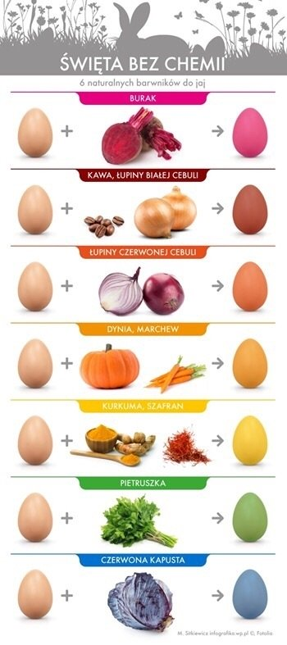
Dla tych, którzy posiadają drukarki, zapraszamy do wykonania kart pracy
Zadanie 6
Znajdź 10 różnic w obrazkach
